BIOTEBAL PLUS włosy, skóra, paznokcie
Biotinum 2500 µg - 30 tabletek
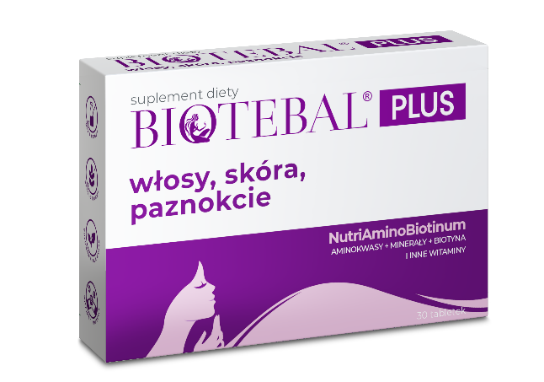
Z formułą NutriAminoBiotinum – aminokwasy, składniki mineralne i witaminy, w tym biotyna.

SUPLEMENT DIETY
Biotebal PLUS włosy, skóra, paznokcie suplement diety:
- zawiera autorską formułę składników o ukierunkowanym korzystnym działaniu na włosy, skórę i paznokcie, ze składnikami w odpowiednio dobranych ilościach,
- jest bezglutenowy i bez laktozy,
- jest odpowiedni dla wegetarian i wegan.
Biotebal PLUS włosy, skóra, paznokcie to suplement diety polecany do codziennego wspierania kondycji oraz wyglądu włosów, skóry i paznokci. Zawiera skoncentrowaną, odżywczą formułę NutriAminoBiotinum, bogatą w aminokwasy, składniki mineralne i witaminy – w tym biotynę. Biotebal PLUS włosy, skóra, paznokcie zawiera maksymalną ilość biotyny dopuszczoną do stosowania w suplementach diety w Polsce (2500 mikrogramów w dziennej porcji).
Niektóre ze składników Biotebal PLUS włosy, skóra, paznokcie:
- biotyna (witamina B7) - pomaga zachować zdrowe włosy i skórę,
- ekstrakt ze skrzypu – wspomaga wzrost i wzmocnienie włosów, ma wpływ na kondycję skóry i paznokci,
- cynk – pomaga zachować zdrowe włosy, skórę i paznokcie, pomaga w ochronie komórek przed stresem oksydacyjnym,
- selen - pomaga zachować zdrowe włosy i paznokcie, pomaga w ochronie komórek przed stresem oksydacyjnym,
- miedź – pomaga w utrzymaniu prawidłowej pigmentacji włosów i skóry, pomaga w ochronie komórek przed stresem oksydacyjnym,
- niacyna (witamina B3) – pomaga zachować zdrową skórę
- ryboflawina (witamina B2) – pomaga zachować zdrową skórę, pomaga w ochronie komórek przed stresem oksydacyjnym,
- witamina C – pomaga w prawidłowej produkcji kolagenu w celu zapewnienia prawidłowego funkcjonowania skóry, pomaga w ochronie komórek przed stresem oksydacyjnym,
- żelazo – pomaga w prawidłowym transporcie tlenu w organizmie.

